Отчёт по лабораторной работе 5

Архитектура компьютеров и операционные системы”

Дрожжанова А.Д. НБИбд-01-23

Содержание

# 1 Цель работы

Целью работы является приобретение практических навыков работы в Midnight Commander. Освоение инструкций языка ассемблера mov и int.

# 2 Задания

1. Освоить возможности Midnight Commander
2. Изучить примеры программ с использованием внешнего файла in_out.asm
3. Выполнить задание по программе
4. Подготовить отчет и загрузить на GitHub

# 3 Теоретическое введение

Midnight Commander (или просто mc) — это программа, которая позволяет просматривать структуру каталогов и выполнять основные операции по управлению файловой системой, т.е. mc является файловым менеджером. Midnight Commander позволяет сделать работу с файлами более удобной и наглядной.

Программа на языке ассемблера NASM, как правило, состоит из трёх секций: секция кода программы (SECTION .text), секция инициированных (известных во время компиляции) данных (SECTION .data) и секция неинициализированных данных (тех, под которые во время компиляции только отводится память, а значение присваивается в ходе выполнения программы) (SECTION .bss).

Инструкция языка ассемблера mov предназначена для дублирования данных источника в приёмнике. В общем виде эта инструкция записывается в виде mov dst,src Здесь операнд dst — приёмник, а src — источник

Инструкция языка ассемблера int предназначена для вызова прерывания с указанным номером. В общем виде она записывается в виде int n Здесь n — номер прерывания, принадлежащий диапазону 0–255

# 4 Выполнение лабораторной работы

1. Открыла Midnight Commander, с помощью клавишь со стрелками и Enter перехожу в каталог ~/work/arch-pc. Далее нажимаю F7 и создаю каталог lab05

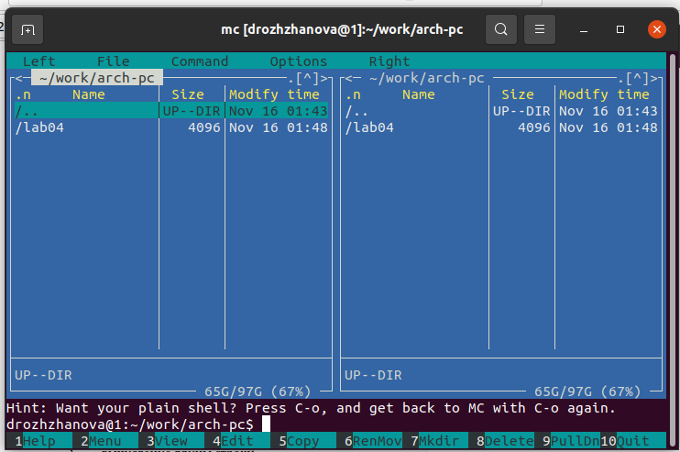

Figure 1: Запуск Midnight Commander

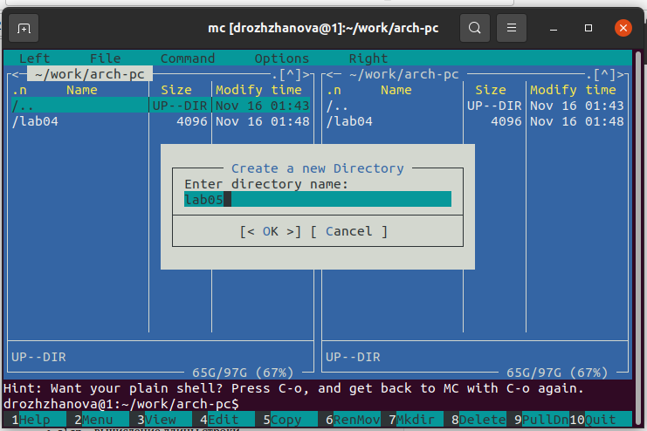

Figure 2: Создание каталога

1. При помощи touch создала файл lab05-1.asm

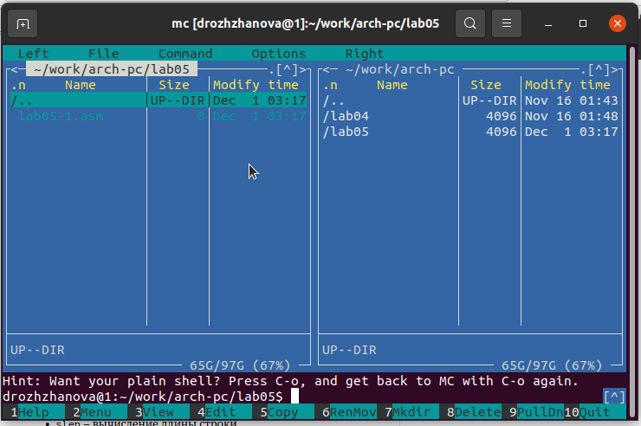

Figure 3: Создание файла lab05-1.asm

1. Открыла файл на редактирование клавишей F4, выбрала редактор mceditor, написала код программы из задания.

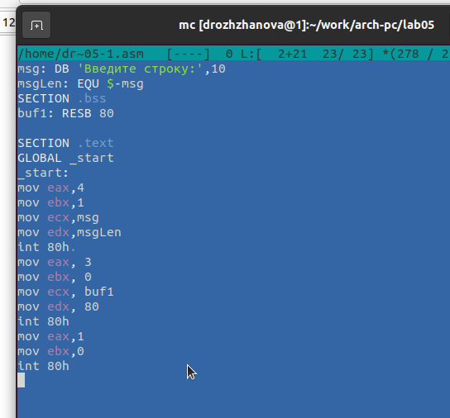

Figure 4: Программа в файле lab05-1.asm

1. Открыла файл на просмотр клавишей F3 и проверила, что он содержит набранный код.

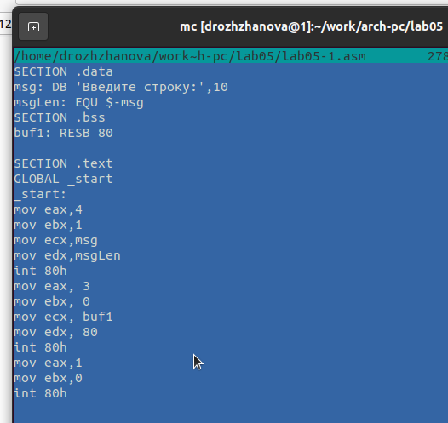

Figure 5: Просмотр файла lab05-1.asm

1. Транслировала файл программы в объектный файл, выполнила компановку объектного файла, получила исполняемый файл программы и провреила ее работу.

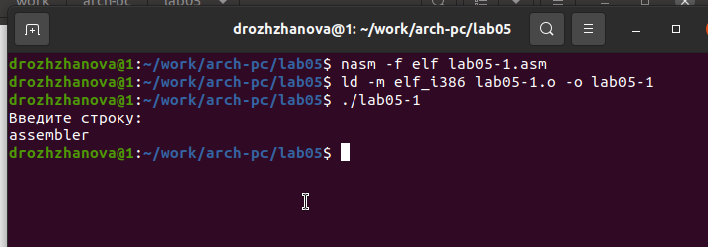

Figure 6: Запуск программы lab05-1.asm

1. Для упрощения написания программ часто встречающиеся одинаковые участки кода (такие как, например, вывод строки на экран или выход их программы) можно оформить в виде подпрограмм и сохранить в отдельные файлы, а во всех нужных местах поставить вызов нужной подпрограммы. Это позволяет сделать основную программу более удобной для написания и чтения.

Скачала файл in_out.asm и разместила его в рабочем каталоге. Для копирования используется клавиша F5. Для перемещения используется клавиша F6.

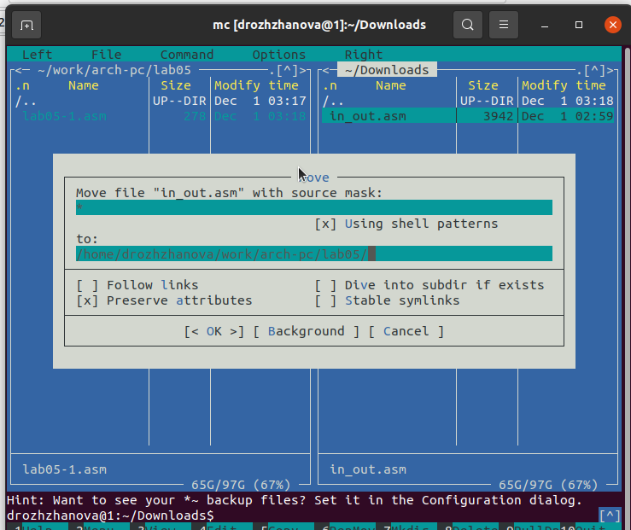

Figure 7: Копирование файла in_out.asm

1. Скопировала lab05-1.asm в lab05-2.asm.

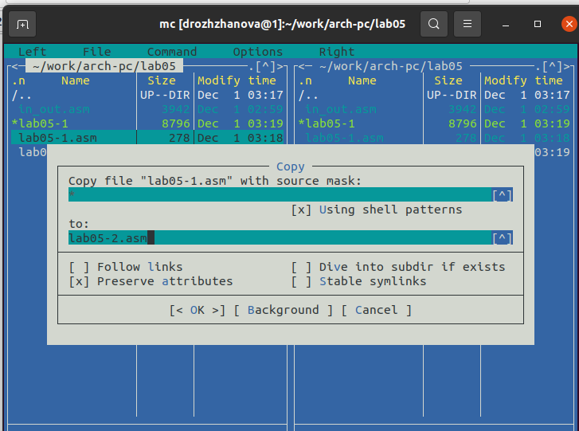

Figure 8: Копирование файла lab05-1.asm

1. Написала код программы lab05-2.asm с использованием подпрограмм из внешнего файла in_out.asm.

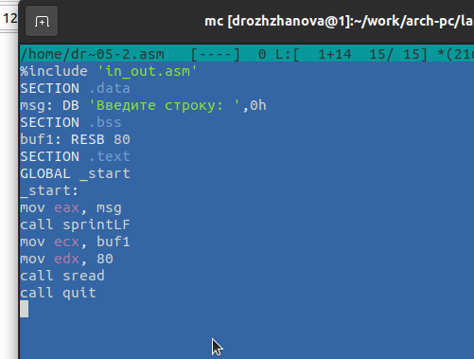

Figure 9: Программа в файле lab05-2.asm

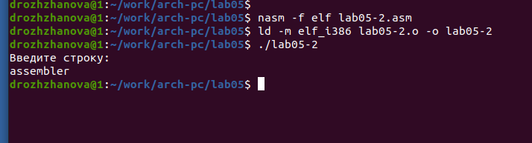

Figure 10: Запуск программы lab05-2.asm

1. В файле lab5-2.asm заменила подпрограмму sprintLF на sprint. Заново собрала исполняеый файл. Теперь после вывода строки она не завершается символом перехода на новую строку.

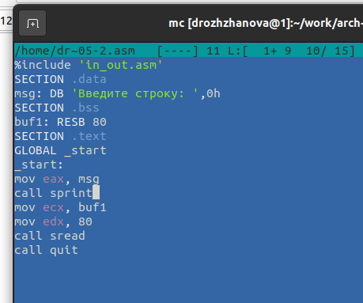

Figure 11: Программа в файле lab05-2.asm

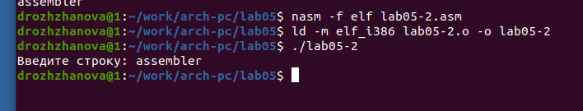

Figure 12: Запуск программы lab05-2.asm

## 4.1 Выполнение заданий для самостоятельной работы.

Скопировала программу lab05-1.asm и изменила код, так чтобы она работала по следующему алгоритму:

* вывести приглашение типа “Введите строку:”;
* ввести строку с клавиатуры;
* вывести введённую строку на экран.

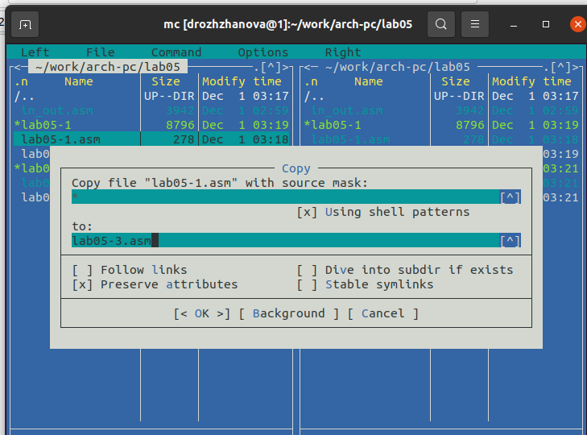

Figure 13: Копирование файла lab05-1.asm

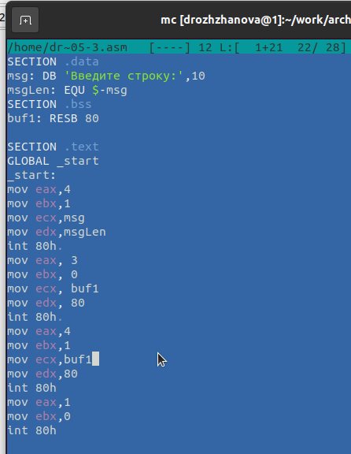

Figure 14: Программа в файле lab05-3.asm

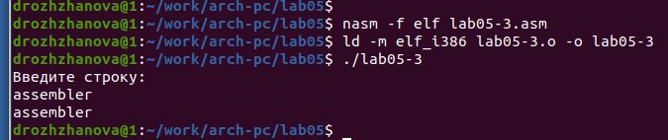

Figure 15: Запуск программы lab05-3.asm

Аналогично скопировала программу lab05-2.asm и изменила код, но теперь использовал подпрограммы из файла in_out.asm.

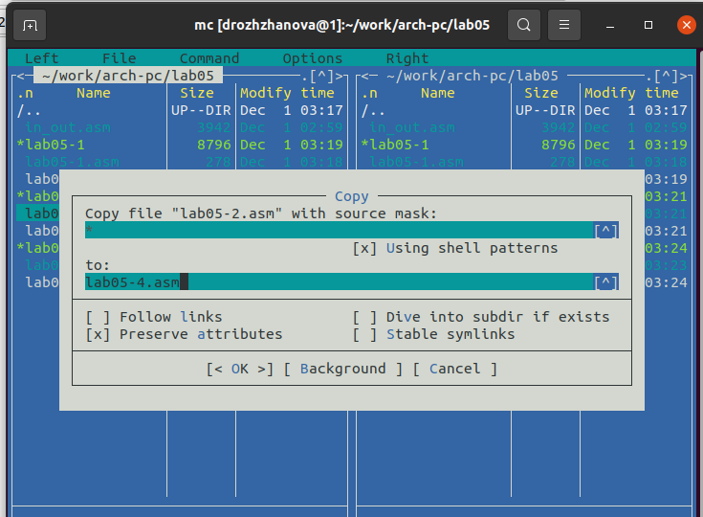

Figure 16: Копирование файла lab05-2.asm

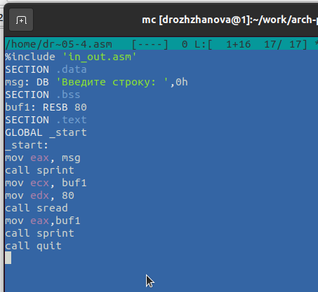

Figure 17: Программа в файле lab05-4.asm

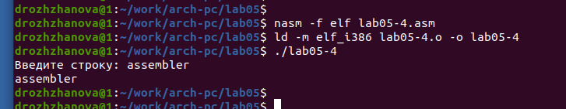

Figure 18: Запуск программы lab05-4.asm

# 5 Выводы

Научились писать базовые ассемблерные программы. Освоили ассемблерные инструкции mov и int.

# 6 Источники

1. Архитектура ЭВМ - Материалы курса